見学場所について

■森本倉庫株式会社 六甲アイランド営業所：神戸市東灘区向洋町東4-5
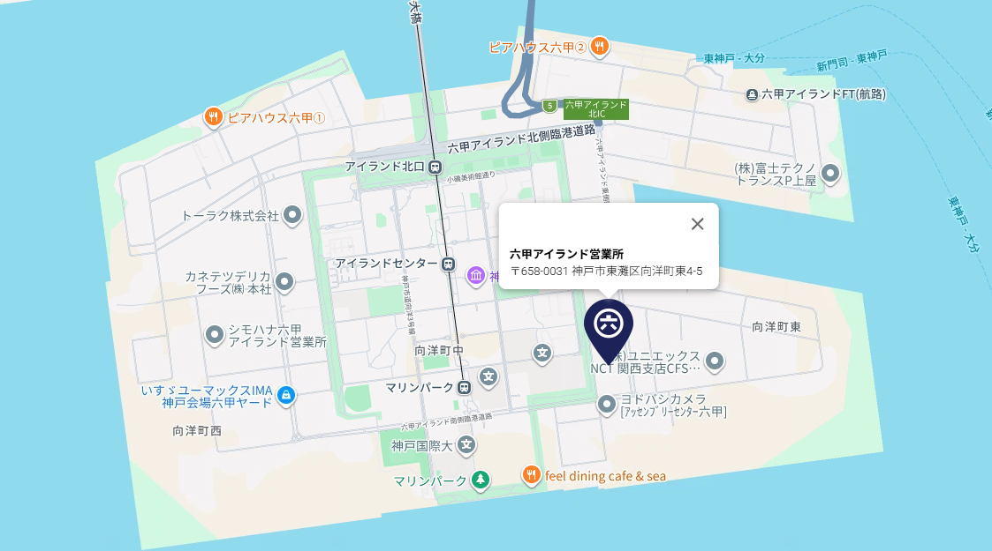

■三井倉庫株式会社 六甲アイランドコンテナターミナル：神戸市東灘区向洋町西６丁目
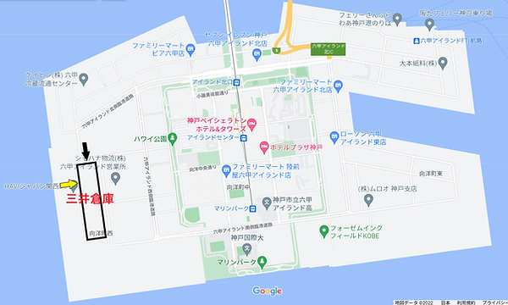

■遊覧船乗り場（中突堤中央ターミナル1番のりば）：神戸市中央区波止場町7-1
